实验三 译码显示电路

预习报告

15331304 王治鋆

一、实验目的：

1. 掌握中规模集成译码器的逻辑功能和使用方法

2. 熟悉数码管的使用

二、实验仪器及器件

1．数字电路实验箱、数字万用表、示波器。

2．器件：74LS48， 74LS194， 74LS73， 74LS00。

三、实验预习

1. 复习有关译码显示原理。

2. 根据实验任务，画出所需的实验线路及记录表格。

四、实验原理

1、数码显示译码器：

(1)七段发光二极管(LED)数码管

LED数码管是目前最常用的数字显示器，图（一）(a)、(b)为共阴管和共阳管的电路，(C)为两种不同出线形式的引出脚功能图。

一个LED数码管可用来显示一位0--9十进制数和一个小数点。小型数码管（0.5寸和0.36寸）每段发光二极管的正向压降，随显示光（通常为红、绿、黄、橙色）的颜色不同略有差别，通常约为2～2.5V，每个发光二极管的点亮电流在5～10mA。 LED数码管要显示BCD码所表示的十进制数字就需要有一个专门的译码器，该译码器不但要完成译码功能，还要有相当的驱动能力。

(2)BCD码七段译码驱动器

此类译码器型号有74LS47（共阳），74LS48（共阴），CC4511（共阴）等，本实验系采用'74LS48 BCD码锁存／七段译码／驱动器。驱动共阴极LED数码管。 图（二）为74LS48引脚排列。

其中A、B、C、 D - BCD码输入端， a、b、c、d、e、f、g——译码输出端，输出“1"有效，用来驱动共阴极LED数码管。非LT - 灯测试输入端，非LT =“0”时，译码输出全为“1”。非RBI - 灭零输入端，非RBI =“0”时，不显示多余的零。 非BI/非RBO - 作为输入使用时，灭灯输入控制端：作为输出端使用时，灭零输出端。

2、扫描式显示

对多位数字显示采用扫描式显示可以节电，这一点在某些场合很重要。对于某些系统输出的的数据，应用扫描式译码显示，可使电路大为简化。有些系统，比如计算机，某些A/D转换器，是以这样的形式输出数据的：由选通信号控制多路开关，先后送出（由高位到低位或由低位到高位）一位十进制的BCD码，如图（三）所示。图中的Ds称为选通信号，并假定系统按先高位后低位的顺序送出数据，当Ds1高电平送出千位数，Ds2高电平送出百位数，。。。。。。 一般Ds的高电平相邻之间有一定的间隔，选通信号可用节拍发生器产生。

如图（四）所示，为这种系统的译码扫描显示的原理图。图中各片LED（共阴）的发光段并连接至译码器的相应端，把数据输入的相应权端与系统输出端相连，把各位选通端反相后接相应LED的公共端。

3、四节拍发生器 扫描显示要求数码管按先后顺序显示。这就要求如图（三）所示的选通信号。通常该类型的信号称为节拍信号。如果使用的数码管是共阴极型，则选通信号是图（三）的反相。如图（五）所示就是这种节拍信号发生器。

图中74LS194为移位寄存器。它具有左移、右移，并行送数、保持及清除等五项功能。其引脚图如图（六）所示。非Cr为清除端，CP为时钟输入端，S1、S2为状态控制端，DSR为右移数据串行输入端，DSL为左移数据输入端，D0、D1、 D2、 D3为并行数据输入端，Q0、 Q1. Q2、Q3为数据输出端。其功能表如表（二）所示。

节拍发生器工作开始时，必须首先进行清零。当 非Cr负脉冲过后Q0、 Q1. Q2、Q3全为零。JK触发器 非Q =1，因而S1=S0=1，实现并行送数。

当第一个脉冲的上升沿到达后，置入0111, CP下降沿到达后Q=0，即S1=0，S0=1，实现右移功能。在CP作用下输出依次为1011, 1101, 1110，第四个CP下降沿到达后又使Q=1，实现第二个循环。

五、实验内容

1. 按表（二）测试74LS1940

其中，SR,SL要接HIGH。D0~D3、S0，S1，非MR分别接逻辑模拟开关

逻辑电路图：

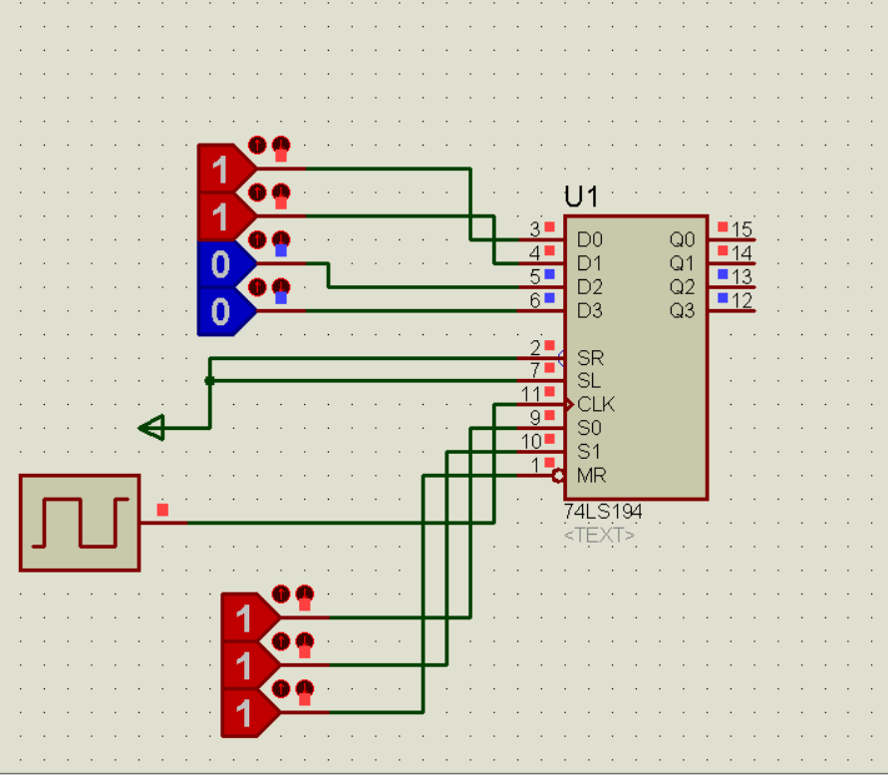

用模拟开关测试正确。

2. 按图（五）实现四节拍顺序脉冲发生器。

使用一个74LS194移位寄存器，并使用一个74LS73的JK触发器。其中，移位寄存器的S0端接HIGH，S1接JK触发器的 非Q 端，Q3输出取反后接入JK触发器的K段。JK触发器的J端接HIGH。

仿真逻辑电路图：

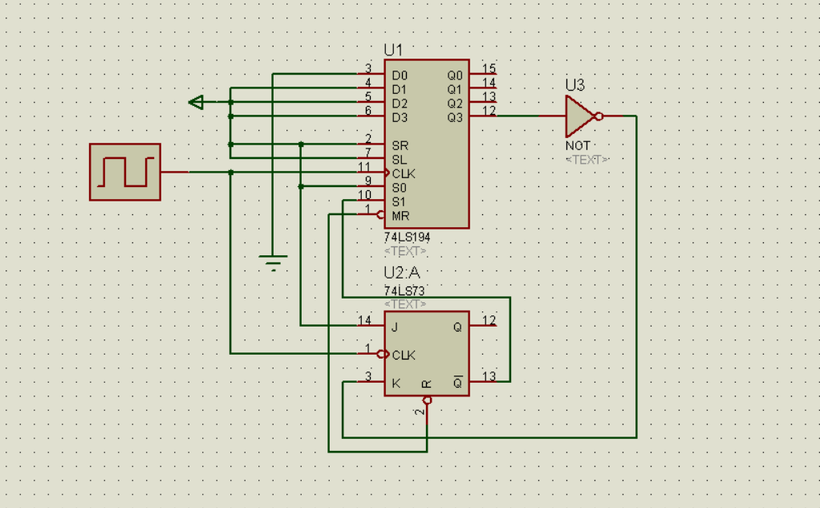

3. 按图（四）实现四位扫描译码显示电路。采用内容（2）顺序脉冲作为Ds信号。8421BCD码用逻辑模拟开关输入。

四个逻辑模拟开关分别接入74LS48的输入端A,B,C,D，（2）中的顺序脉冲输出接入数码管的段选端，即可分别选择1~4号显示位。当选择频率为10000Hz的时钟输入时，四位数字就看起来同时显示在数码管屏幕上。

逻辑电路图：

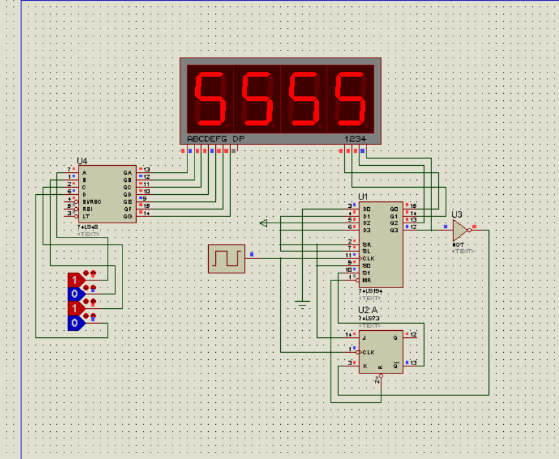

4. 自行设计电路在LED数码管同时显示出8位学号。

提示：有两种方法实现。

1. 显示内容决定显示位置。

通过74LS197产生十六进制或八进制计数，接入数码管段选端，从中挑选出需要显示的数字，由每一个数字去选择要显示的位置，选择位置可通过将显示内容的BCD码作为地址码接入74LS138地址输入端或通过逻辑门电路实现。

具体实现：

使用两个四位的数码管，并用一个74LS48来控制显示。使用一个74LS138数据分配器，将8421BCD码作为地址码接入，输出的Y0~Y7则分别接入两个数码管的段选端，根据数字的内容，来选择数字的显示位置。

根据学号15331304，需要用到的数字有0,1,3,4,5，显示的位置分别是DIG7，DIG1，DIG5，DIG3和DIG4和DIG6，DIG8，DIG2。

由以上结论，进行仿真，逻辑电路图如下：

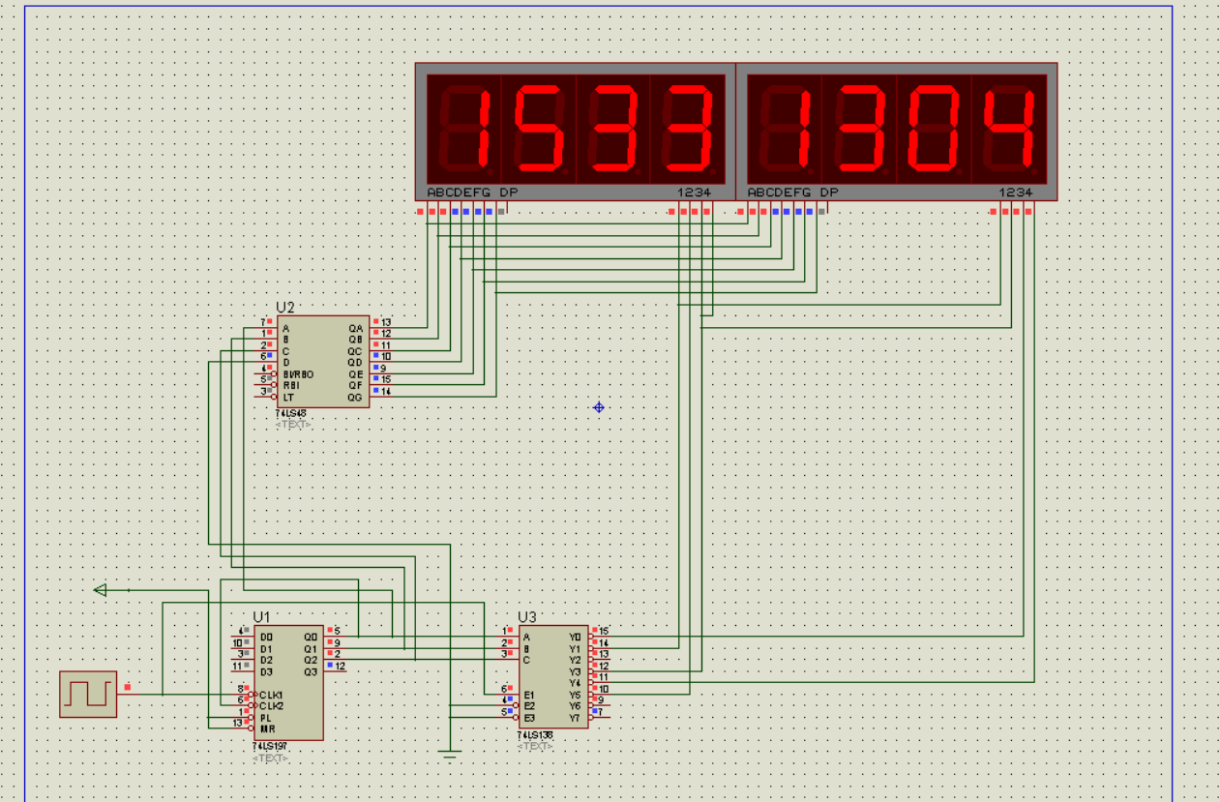

1. 显示位置决定显示内容。

通过74LS194作为四节拍顺序脉冲发生器，输出分别连入两块4位数码管的位选端，做到控制数码管从第1位到第4位扫描的同时在第5位到第8位扫描。确定了显示位置后，要通过所学内容产生与节拍发生器具有**相同**变换速度的两个显示内容，分别作为前4位学号和后4位学号的段选段输入。在设计显示内容时，要注意不同器件的触发电平可能不同。

具体实现：

使用两个四位的数码管，并分别用两个74LS48来控制显示数字的位置。同时，74LS48的输出，还要通过逻辑电路，控制数字的内容。

作出74LS38的段选端和A,B,C,D输入端的真值表：

前四位：1533，即 0001、0101、0011、0011.

|  |  |  |  |  |  |  |  |
| --- | --- | --- | --- | --- | --- | --- | --- |
| DIG1 | DIG2 | DIG3 | DIG4 | A | B | C | D |
| 0 | 1 | 1 | 1 | 0 | 0 | 0 | 1 |
| 1 | 0 | 1 | 1 | 0 | 1 | 0 | 1 |
| 1 | 1 | 0 | 1 | 0 | 0 | 1 | 1 |
| 1 | 1 | 1 | 0 | 0 | 0 | 1 | 1 |

经过卡诺图化简，可得函数表达式：

A = 1，B = DIG1 * DIG2 * (DIG3⊕DIG4)，C = 非DIG2，D = 0。

同理，后四位：1304，即0001、0011、0000、0100.

|  |  |  |  |  |  |  |  |
| --- | --- | --- | --- | --- | --- | --- | --- |
| DIG5 | DIG6 | DIG7 | DIG8 | A | B | C | D |
| 0 | 1 | 1 | 1 | 0 | 0 | 0 | 1 |
| 1 | 0 | 1 | 1 | 0 | 1 | 0 | 1 |
| 1 | 1 | 0 | 1 | 0 | 0 | 1 | 1 |
| 1 | 1 | 1 | 0 | 0 | 0 | 1 | 1 |

经过卡诺图化简，可得函数表达式：

A = DIG5 * DIG6，B = DIG5 * 非DIG6 * DIG7 * DIG8，

C = DIG5 * DIG6 * DIG7 * 非DIG8，D = 0。

由以上结论，进行仿真，逻辑电路图如下：

